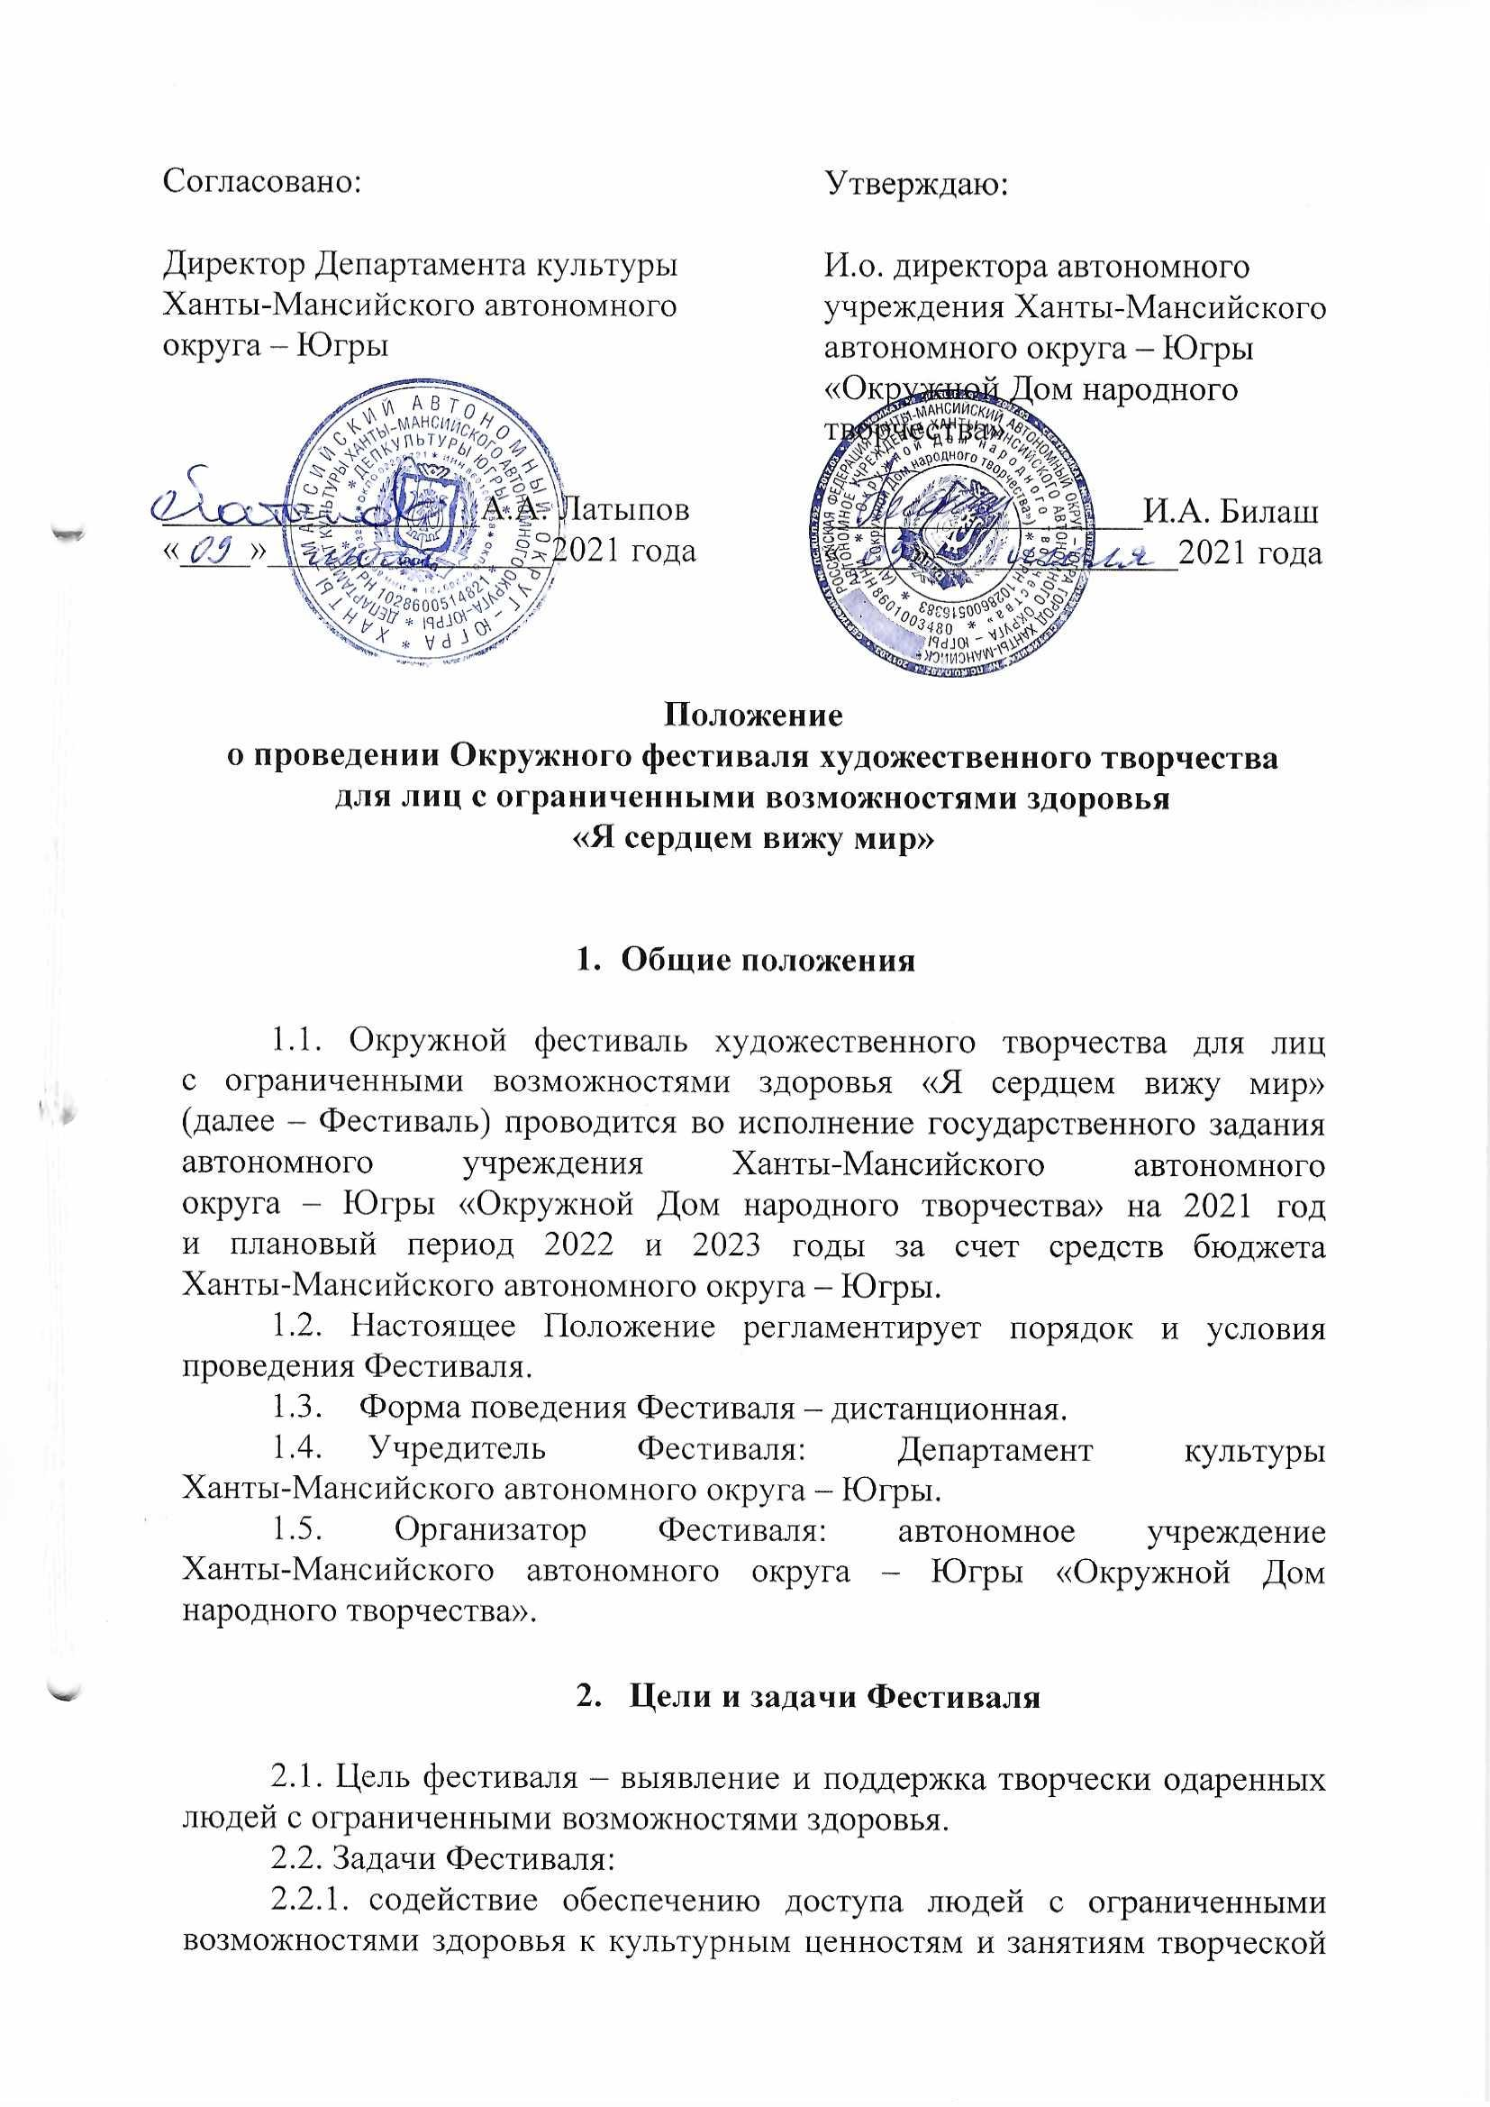

деятельностью;
2.2.2. мотивация к развитию художественных способностей людей
с ограниченными возможностями здоровья, реализации творческого потенциала;
2.2.3. повышение качества жизни людей с ограниченными возможностями здоровья посредством создания условий для
их творческого самовыражения;
2.2.4. привлечение внимания общественности к проблемам людей
с ограниченными возможностями здоровья.

- Сроки и этапы проведения Фестиваля

п/п № | Этапы | Сроки реализации
3.1. | Прием заявок на участие в Фестивале | с 16 августа по 12 ноября
3.2. | Просмотр конкурсных работ жюри, подведение итогов, определение победителей | с 15 по 24 ноября
3.3. | Размещение итогов Фестиваля на официальном сайте и в социальных сетях автономного учреждения «Окружной Дом народного творчества» | 29-30 ноября
3.4. | On-line выставка творческих работ победителей Фестиваля, посвященная празднованию Дня образования Ханты-Мансийского автономного округа – Югры.  Участниками выставки являются победители Фестиваля в номинациях: декоративно-прикладное творчество и изобразительное искусство.  Ссылка на просмотр выставки размещается на официальном сайте Департамента культуры  Ханты-Мансийского автономного округа – Югры, на официальном сайте и в социальных сетях автономного учреждения  Ханты-Мансийского автономного округа – Югры «Окружной Дом народного творчества» | 30 ноября

- Номинации и возрастные категории Фестиваля

п/п  № | Номинации | Возрастные категории
4.1. | Вокал (соло)  Народный, эстрадный, академический вокал | 6 – 13 лет  14 – 17 лет  18 – 34 лет  35 – 54 лет  55 лет и более
4.2. | Вокал (ансамбли)  Народный, эстрадный, академический вокал
4.3. | Инструментальное творчество (соло)  Исполнение музыкальных произведений  на различных музыкальных инструментах
4.4. | Инструментальное творчество (ансамбли)  Исполнение музыкальных произведений на различных музыкальных инструментах
4.5. | Художественное слово  стихи, проза и др.
4.6. | Оригинальный жанр  театральные сценки, пластические этюды, театры мод, жестовое пение и др.
4.7. | Хореография (соло)  эстрадный, народный, современные направления в хореографии
4.8. | Хореография (ансамбли)  эстрадный, народный, современные направления в хореографии
4.9 | Декоративно-прикладное творчество  Работы, созданные в различных техниках  и направлениях на тему:  «С днем рождения, Югра!»  Работы могут изображать занятия, жизнь и быт жителей Югры, природу, достопримечательности, событийные мероприятия, проводимые в Югре и т.д.
4.10. | Изобразительное искусство  Рисунки в любой технике исполнения на тему:  «Природа Югорского края»

- Критерии оценки

5.1. Номинация «Вокал» – вокальные данные, подбор репертуара, техника исполнения, образ, артистизм, чистота интонации.
5.2. Номинация «Инструментальное творчество» – мастерство владения инструментом, артистизм, художественная трактовка музыкального произведения.
5.3. Номинация «Художественное слово» – техника речи, исполнительское мастерство, артистизм, свобода звучания голоса, выразительность (темперамент), образ, манера исполнения.
5.4. Номинация «Оригинальный жанр» – исполнительское мастерство, композиционное построение номера, сценичность (пластика, костюм, реквизит, культура исполнения), артистизм, раскрытие художественного образа.
5.5. Номинация «Хореография» – артистизм, композиционное построение номера, костюм, исполнительское мастерство.
5.6. Номинации «Декоративно-прикладное творчество»
и «Изобразительное искусство» – художественная выразительность, оригинальность работы, новаторство, аккуратность, раскрытие темы номинации.

- Условия участия

  - В Фестивале могут принять участие лица с ограниченными возможностями здоровья и инвалиды в возрасте от 6 лет и старше, проживающие на территории Ханты-Мансийского автономного
округа – Югры (далее – участники).
  - Участники могут представить на Фестиваль работы
по нескольким номинациям.
  - Для участия в фестивале нужно заполнить заявку на платформе «Google», для этого требуется Google-аккаунт. Заявка доступна по ссылке: https://docs.google.com/forms/d/e/1FAIpQLSfkyK3QLcgUARtjRpo7mcBQDthcQxbaSkWm-Plam8CkJgVgWA/viewform?usp=sf_link
  - К заявке необходимо прикрепить следующие файлы:
6.4.1. Одну фотографию с работой или ссылку на один видеофайл
(в зависимости от конкурсной номинации). В имени видеофайла или фотографии с работой нужно указать фамилию и имя участника или название коллектива. Видеофайл не должен удаляться с облачного хранилища до конца проведения конкурса.
Видеозаписи могут быть сделаны любым способом (на видеокамеру, телефон, фотоаппарат). Видеозапись должна быть качественной, так как низкое качество видео и звука в записи не дает возможности корректной оценки выступающего.
    - Письменное согласие на обработку персональных данных:
- родителя/законного представителя подопечного лица (приложение 1 к положению);
- совершеннолетнего участника (приложение 2 к положению);
- руководителя творческого коллектива и контактного лица, чьи персональные данные указаны в заявке для участия в фестивале (приложение 2 к положению).
В случае направления заявки на участие творческого коллектива, необходимо приложить письменное согласие на каждого участника коллектива (приложение 1, 2 к положению).
  - Контактные телефоны: 8 (3467) 33-30-37, 8 (3467) 32-48-29,
e-mail: hto@odntugra.ru – художественно-творческий отдел автономного учреждения Ханты-Мансийского автономного округа – Югры «Окружной Дом народного творчества».

- Жюри Фестиваля

7.1. Для оценки творческих работ участников Фестиваля формируется жюри, в состав которого могут войти деятели культуры
и искусства, представители общественности.
7.2. Жюри Фестиваля оценивают конкурсные работы участников по 10-ти бальной системе.
7.3. Представленные на Фестиваль творческие работы
не рецензируются.
7.4. Решение о награждении участников вносится в протокол заседания жюри фестиваля и подписывается всеми членами жюри.
7.5. Решение жюри окончательное, обсуждению и пересмотру
не подлежит.

8. Награждение участников Фестиваля

8.1. По итогам Фестиваля победителям присваиваются звания
лауреата I,I I, III степеней в каждой номинации и возрастной категории.
8.2. В каждой номинации может быть несколько лауреатов
I, II, III степени, набравших равное количество баллов.
8.3. Победители и участники Фестиваля награждаются дипломами.
8.4. Жюри Фестиваля вправе присуждать участникам специальные дипломы за наиболее интересные творческие работы и яркое исполнительское искусство.
8.5. Организации, предприятия, объединения различных форм собственности, органы средств массовой информации, имеют право учреждать свои призы.
8.6. Итоги фестиваля размещаются на официальном сайте
и в социальных сетях автономного учреждения Ханты-Мансийского автономного округа – Югры «Окружной Дом народного творчества»: http://odntugra.ru, www.vk.com/odntugra86, www.facebook.com/odntugra86, www.instagram.com/odntugra86.

- Контактные данные организаторов Фестиваля

9.1. Автономное учреждение Ханты-Мансийского автономного
округа – Югры «Окружной Дом народного творчества» адрес:
ул. Гагарина, д. 10, г. Ханты-Мансийск, Ханты-Мансийский автономный округ – Югра, Тюменская область, 628011, телефоны: (3467) 32-48-29, (3467) 33-30-37 - художественно-творческий отдел.
9.2. Для получения новостей в оперативном режиме, предлагаем вам подписаться на аккаунты автономного учреждения Ханты-Мансийского автономного округа – Югры «Окружной Дом народного творчества» в социальных сетях: www.vk.com/odntugra86, www.facebook.com/odntugra86, www.instagram.com/odntugra86.

Приложение 1
к положению Окружного фестиваля художественного творчества для лиц
с ограниченными возможностями здоровья «Я сердцем вижу мир»

СОГЛАСИЕ
родителя/законного представителя на обработку персональных данных подопечного
для участия в Окружном фестивале художественного творчества для лиц с ограниченными возможностями здоровья «Я сердцем вижу мир» (далее – фестиваль)

Я,________________________________________________________________________________________,
(Ф.И.О. полностью, год рождения)
в соответствии со ст. 9 Федерального закона от 27.07.2006 № 152-ФЗ «О персональных данных», зарегистрирован по адресу: __________________________________________________________________,
документ, удостоверяющий личность: _________________________________________________________
__________________________________________________________________________________________
(наименование документа, №, сведения о дате выдачи документа и выдавшем его органе)
являясь родителем/законным представителем (нужное подчеркнуть) __________________________________________________________________________________________,
(сына, дочери, подопечного (вписать нужное,) ФИО полностью, год рождения)
в целях участия моего подопечного в фестивале, даю согласие автономному учреждению Ханты-Мансийского автономного округа – Югры «Окружной Дом народного творчества», находящемуся по адресу: 628011, г. Ханты-Мансийск, ул. Гагарина, д. 10, на осуществление любых действий
в отношении моих персональных данных и персональных данных моего подопечного, которые необходимы или желаемы для достижения указанных выше целей, включая (без ограничения) сбор, систематизацию, накопление, хранение, уточнение (обновление, изменение), использование, распространение (в том числе передачу третьим лицам - в соответствии с действующим законодательством), обезличивание, блокирование, а также осуществление любых иных действий с персональными данными, предусмотренных Федеральным законом Российской Федерации от 27.07.2006 № 152-ФЗ «О персональных данных».
Перечень моих персональных данных и персональных данных моего подопечного, на обработку которых я даю согласие: данные о фамилии, имени, отчестве, месте проживания (регистрации) (индекс, город, район, улица, номер дома, номер квартиры), месте учебы, работы, должности, имеющихся ограничениях возможности здоровья, контактные данные (телефон, электронная почта), паспортные данные (серия, номер, кем и когда выдан).
С положением о фестивале ознакомлен(а), порядок проведения и правила фестивале мне понятны.
Я согласен(а), что следующие сведения о моем подопечном: «фамилия, имя, отчество, место проживания (регистрации), кантатные данные (телефон, электронная почта), паспортные данные (серия, номер, кем и когда выдан) либо могут быть переданы, по требованию, в государственные органы, отвечающие за сбор, начисление и уплату налогов в бюджет, в соответствии с действующим налоговым законодательством Российской Федерации.
Я согласен(а), что следующие сведения о моем подопечном: «фамилия, имя, отчество, возрастная категория, название образовательной (культурно-досуговой) организации, результат участия» могут быть указаны в дипломах об участии в фестивале.
Я согласен(а), что следующие сведения о моем подопечном: «фамилия, имя, отчество, возрастная категория, название образовательной (культурно-досуговой) организации, результат участия, фото-видеоматериалы работ» могут быть размещены в печатных, электронных изданиях,
в средствах массовой информации, на официальном сайте Департамента культуры Ханты-Мансийского автономного округа – Югры, официальном сайте и социальных сетях автономного учреждения
Ханты-Мансийского автономного округа – Югры «Окружной Дом народного творчества» в списках участников и победителей фестивале.
Настоящее согласие вступает в силу с момента его подписания и может быть отозвано в любой момент по моему письменному заявлению.

«_____»_____________ 20____ г
________________________________________________________________________
(подпись и Ф.И.О. прописью полностью)

* Заполняется родителем/законным представителем на себя и на подопечного (в том числе на каждого участника коллектива).
* При размещении организаторами работ в печатных, электронных изданиях, в средствах массовой информации, на официальном сайте Департамента культуры Ханты-Мансийского автономного округа – Югры, официальном сайте и социальных сетях АУ «Окружной Дом народного творчества» будут указаны только ФИО участника или название коллектива, ФИО руководителя, название направляющей организации и результат. Другие сведения (место работы, учебы, контактные телефоны, адреса и др.) необходимы для внутреннего использования и в открытом доступе размещаться не будут.
Приложение 2
к положению Окружного фестиваля художественного творчества для лиц
с ограниченными возможностями здоровья «Я сердцем вижу мир»

СОГЛАСИЕ
на обработку моих персональных данных для участия в Окружном фестивале художественного творчества для лиц с ограниченными возможностями здоровья
«Я сердцем вижу мир» (далее – фестиваль)

Я,________________________________________________________________________________________,
(Ф.И.О. полностью, год рождения)

в соответствии со ст. 9 Федерального закона от 27.07.2006 № 152-ФЗ «О персональных данных», зарегистрирован по адресу: __________________________________________________________________,
документ, удостоверяющий личность: _________________________________________________________
__________________________________________________________________________________________
(наименование документа, №, сведения о дате выдачи документа и выдавшем его органе)

в целях моего участия в фестивале, даю согласие автономному учреждению Ханты-Мансийского автономного округа – Югры «Окружной Дом народного творчества», находящемуся по адресу: 628011, г. Ханты-Мансийск, ул. Гагарина, д. 10, на осуществление любых действий в отношении моих персональных данных, которые необходимы или желаемы для достижения указанных выше целей, включая (без ограничения) сбор, систематизацию, накопление, хранение, уточнение (обновление, изменение), использование, распространение (в том числе передачу третьим лицам - в соответствии с действующим законодательством), обезличивание, блокирование, а также осуществление любых иных действий с персональными данными, предусмотренных Федеральным законом Российской Федерации
от 27.07.2006 № 152-ФЗ «О персональных данных».
Перечень моих персональных данных, на обработку которых я даю согласие:
данные о фамилии, имени, отчестве, месте проживания (регистрации), месте моей учебы, работы, должности, имеющихся ограничениях возможности здоровья, контактные данные (телефон, электронная почта), паспортные данные (серия, номер, кем и когда выдан)
С положением о фестивале ознакомлен(а), порядок проведения и правила фестиваля мне понятны.
Я согласен(а), что следующие сведения обо мне: «фамилия, имя, отчество, места работы, результат участия» могут быть указаны в дипломах об участии в фестивале.
Я согласен(а), что следующие сведения обо мне: «фамилия, имя, отчество, место работы, учебы, результат участия, фото-видеоматериалы работ, подготовленных мною» могут быть размещены в печатных, электронных изданиях, в средствах массовой информации, на официальном сайте Департамента культуры Ханты-Мансийского автономного округа – Югры, официальном сайте и социальных сетях автономного учреждения Ханты-Мансийского автономного округа – Югры «Окружной Дом народного творчества» в списках участников и победителей фестиваля.
Настоящее согласие вступает в силу с момента его подписания и может быть отозвано в любой момент по моему письменному заявлению.

«_____» ______________ 20____ г
_____________________________________________________________________________
(подпись и Ф.И.О. прописью полностью)

* Заполняется каждым совершеннолетним лицом, чьи данные указаны в заявке.
* При размещении организаторами работ в печатных, электронных изданиях, в средствах массовой информации, на официальном сайте Департамента культуры Ханты-Мансийского автономного округа – Югры, официальном сайте и социальных сетях АУ «Окружной Дом народного творчества» будут указаны только ФИО участника или название коллектива, ФИО руководителя, название направляющей организации и результат. Другие сведения (место работы, учебы, контактные телефоны, адреса и др.) необходимы для внутреннего использования и в открытом доступе размещаться не будут.

